Водяна пара, вологість повітря
Водяна пара в атмосфері. Вода, що входить до складу повітря, перебуває в газоподібному (водяна пара), рідкому і твердому станах. Вона попадає в повітря за рахунок випаровування з поверхні океанів, водойм та поверхні суходолу.
Випаровування — перехід води (чи іншої речовини) з рідкого чи твердого стану у газоподібний.
Вологість повітря визначається кількістю водяної пари у ньому. Вона вимірюється у грамах на 1 м³. Вологість повітря залежить від температури. Чим вища температура повітря, тим більша кількість водяної пари може в ній міститись. При кожній з температур є своя найбільша кількість водяної пари, що може міститися в 1 м³ повітря — максимальна вологість повітря. Так в 1 м³ повітря при температурі 30⁰С може вміститись 30 г вологи, при 20⁰С - 17,3 г, при 0⁰С - тільки 4,8 г. При від`ємних температурах вологоємність повітря помітно падає і вже при -10⁰С в 1 м³ повітря може вміститись тільки 2,3 водяної пари. Отже, хід вологості паралельний ходу температури. Зазвичай вологість більша вдень, ніж вночі. На протязі року найбільша вологість зазвичай влітку, найменша - взимку. В низьких широтах, де повітря значно холодніше, вологість більша, ніж в середніх та високих.
Якщо повітря увібрало максимально можливу за даної температури кількість пари, його називають насиченим. Частіше повітря буває ненасиченим, тобто воно містить водяної пари менше, ніж могло б. Наприклад, над степами і пустелями повітря завжди сухе, ненасичене, оскільки випаровування там невелике.
Абсолютна вологість – це кількість водяної пари (у грамах), що міститься в 1 м³ повітря. Наприклад, якщо кажуть: абсолютна вологість повітря дорівнює 15 г/м³, це означає, що в 1 м³ повітря міститься 15 г пари. Найменша в світі абсолютна вологість повітря в Антарктиді – соті долі г/м³, найбільша на екваторі – 23 г/м³. Найменша в Україні в січні – близько 3 г/м³.
Відносна вологість — відношення фактичного вмісту водяної пари в повітрі до можливого при даній температурі, виражене у відсотках. Так, якщо в повітрі міститься 3 г/м³ пари, а за даної температури найбільш можливий її вміст становить 5 г/м³, то відносна вологість повітря буде 3 : 5 х 100 % = 60 %. Це означає, що повітря вміщує тільки 60 % тієї кількості водяної пари, яку воно могло б вмістити за даної температури.
Чим більша відносна вологість, тим більша ймовірність випадання опадів. Відносна вологість повітря завжди висока (85 %) в екваторіальних широтах. Це тому, що там цілий рік висока температура і велике випаровування з поверхні. Так само висока відносна вологість повітря і в полярних районах, але вже через низькі температури (для насичення холодного повітря не потрібно багато вологи). В помірних широтах відносна вологість взимку вища, ніж влітку. Наприклад, в Україні взимку вона перевищує 80 %, а влітку зменшується до 60–70 %. У пустелях відносна вологість — 50%, а при 30% погодні умови стають небезпечними для життя.
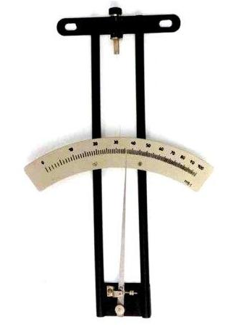
Якщо абсолютна вологість не змінюється, а температура повітря знижується, то відносна вологість його зростає, наближаючись до стану насичення. Температура, при якій його відносна вологість стає рівною 100 %, називається точкою роси. Волога, яка не може існувати у вигляді водяної пари при подальшому охолодженні повітря, перетворюється на видимі краплинки води. Біля поверхні вони утворюють туман, на предметах — росу, а у верхніх шарах атмосфери — хмари (скупчення завислих в атмосфері краплинок води при температурі, вищій за 0 °С, і кристаликів льоду).
Вимірюють відносну вологість приладом, який називається гігрометром. Головна його частина — знежирена людська волосина. Із збільшенням вологості вона видовжується, що передається на стрілку приладу.

http://www.br.com.ua/referats/Geografiya/85312.htm
http://geoswit.ucoz.ru/index/0-21
http://www.geograf.com.ua/physical-school-course/416-atmosfera
http://subject.com.ua/geographic/maslyak/index.html
http://ukrmap.su/uk-g6/768.html

